黔南州“安管人员”培训学习系统

操 作 流 程

只要在“贵州省建筑业监管和公共服务系统”报名通过审核的考生，就可以用自己的身份证号作为账号，身份证后六位作为密码登陆“黔南建筑业协会”的在线学习系统。（如果去年参加过黔南州协会的培训，那么身份证已经存在的，密码就是去年注册时的密码，不是身份证后6位，如密码忘记的请打电话0854-7026609咨询修改密码）

**1、登录黔南州建筑业协会管网（https://www.qnjzxh.com/）**

**2、用自己的身份证号作为账号，身份证后六位作为密码登陆黔南建筑业协会的在线学习系统。（如果去年参加过黔南州协会的培训，那么身份证已经存在的，就是去年注册时的密码，不是身份证后6位，如密码忘记的请打电话0854-7026609咨询修改密码）**

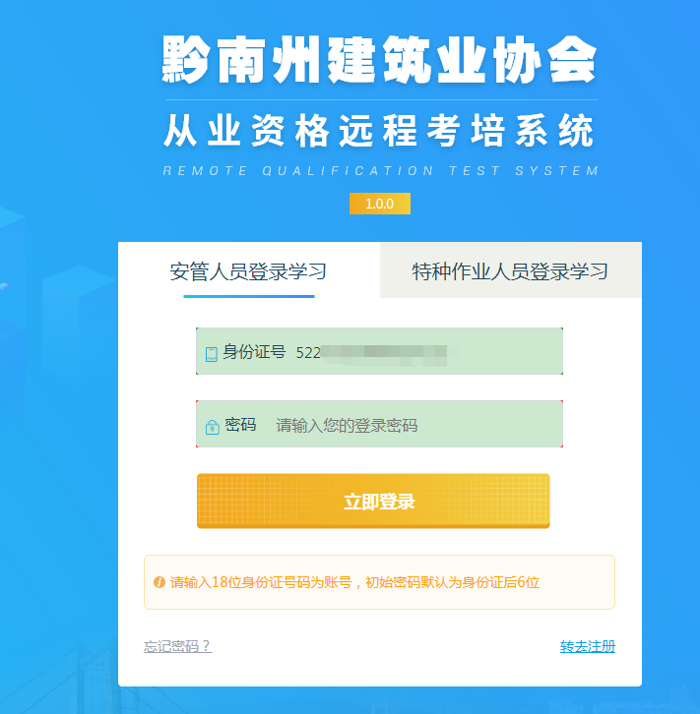

**3、选择“三类人员培训考试”进入下一步**

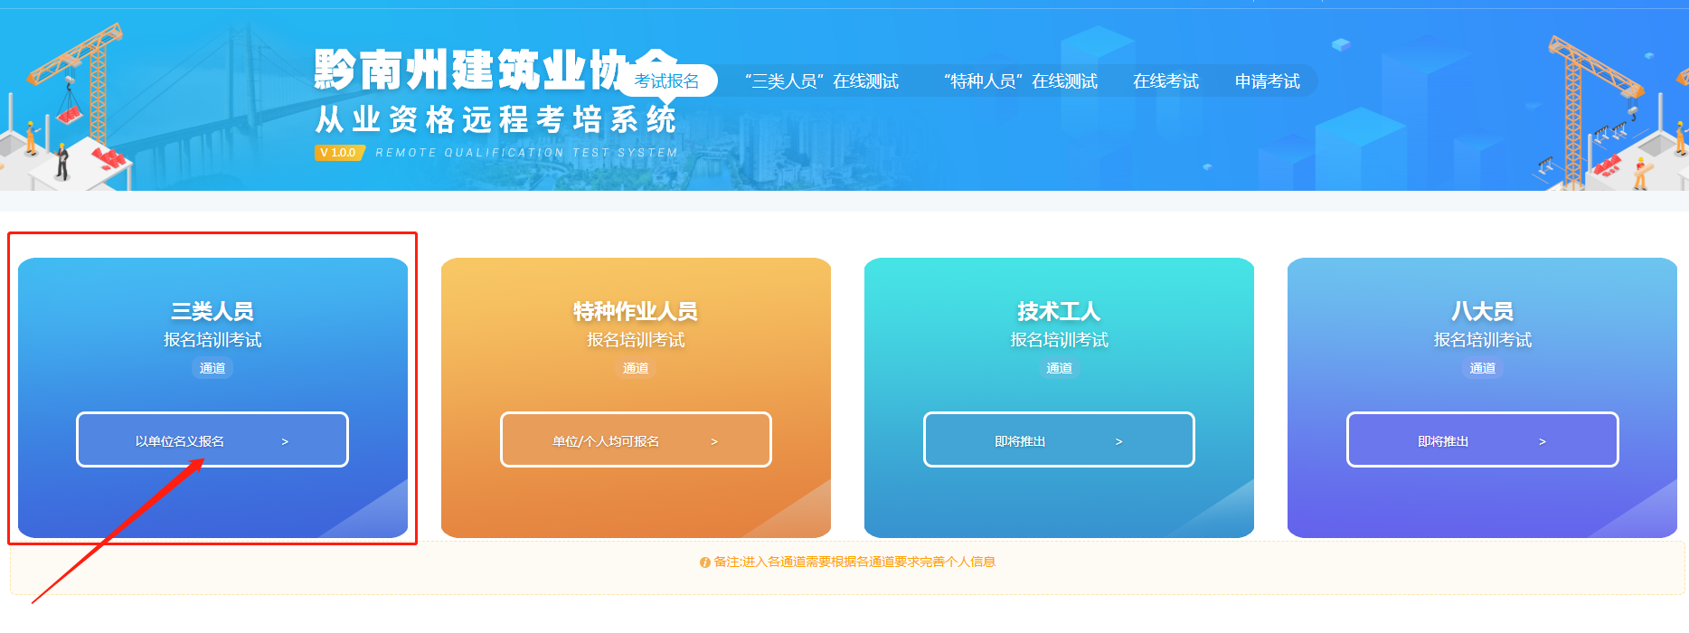

4、**先点击“本月考”再点击“点击报名”进入下一步**

**5、选择所报名的类别进入下一步**

**6、提示上传报名审核照片时点击跳过进入下一步**

**注意：有些第一次参加在线测试的学员会有这个提示，去年参加过培训的就不会有上面这个提示了**

**7、扫码支付后进入学习**

